BÁO CÁO LAB 2
Lê Minh Giang MSSV: 1250080043
Lớp: 12_DH_CNPM1
Môn : Phương Pháp Phát Triển Phần Mềm Hướng Đối Tượng

1. TỔNG QUAN BÀI THỰC HÀNH
Mục tiêu của bài thực hành là xây dựng hoàn chỉnh phân hệ 'Danh mục và Nhân viên' cho Hệ thống Quản lý Thư viện. Ứng dụng được viết bằng C# (WinForms) và kết nối với hệ quản trị cơ sở dữ liệu SQL Server, thực hiện đầy đủ các thao tác CRUD (Thêm, Đọc, Sửa, Xóa).

2. MÔ HÌNH UML VÀ ĐẶC TẢ USE CASE

2.1. Sơ đồ Use Case (UML Diagram)
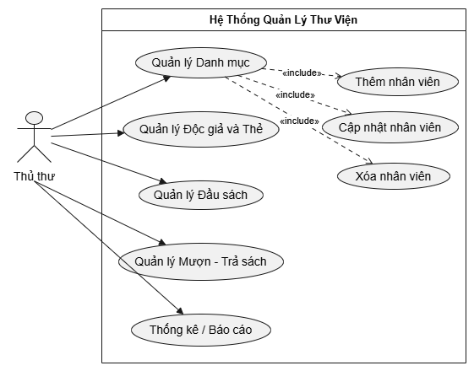

2.2. Đặc tả Use Case chi tiết: Quản lý Nhân viên
- Tên Use Case: Quản lý danh mục Nhân viên
- Actor (Tác nhân): Quản trị viên / Thủ thư
- Mục đích: Cho phép Actor xem danh sách, thêm mới, cập nhật thông tin và xóa nhân viên khỏi hệ thống.
- Tiền điều kiện: Hệ thống khởi động thành công, kết nối SQL Server ổn định.
- Luồng sự kiện chính:
- Hệ thống hiển thị danh sách nhân viên hiện có lên lưới dữ liệu (DataGridView).
- Actor nhập/sửa thông tin (Mã NV, Họ, Tên, Phái, Ngày Sinh, Chức vụ, SĐT).
- Actor nhấn các nút hành động (Thêm/Cập nhật/Xóa/Làm mới).
- Hệ thống kiểm tra tính hợp lệ của dữ liệu đầu vào.
- Hệ thống thực thi câu lệnh SQL xuống cơ sở dữ liệu và hiển thị thông báo kết quả.
- Tải lại danh sách mới lên lưới hiển thị.
- Luồng ngoại lệ: Báo lỗi nếu để trống thông tin bắt buộc hoặc nhập trùng Mã nhân viên đã tồn tại.

3. THIẾT KẾ GIAO DIỆN (SCREEN DESIGN)

3.1. Thiết kế theo yêu cầu (Mockup)

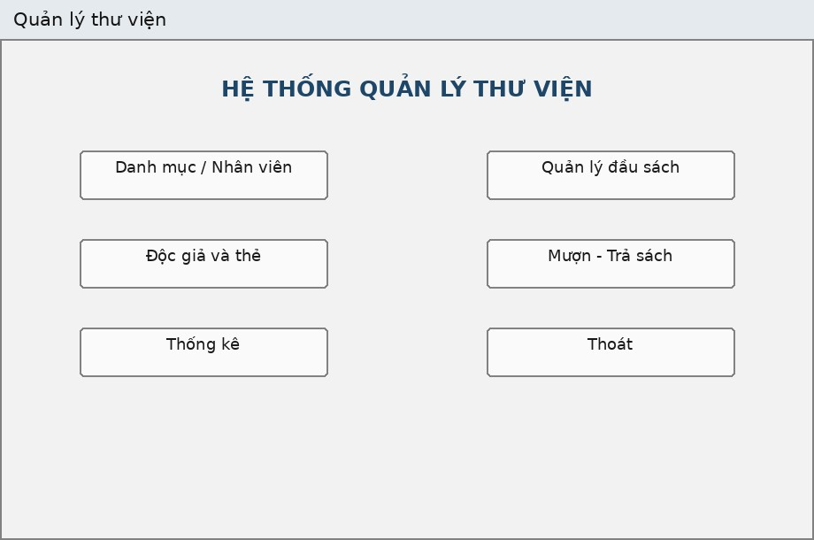
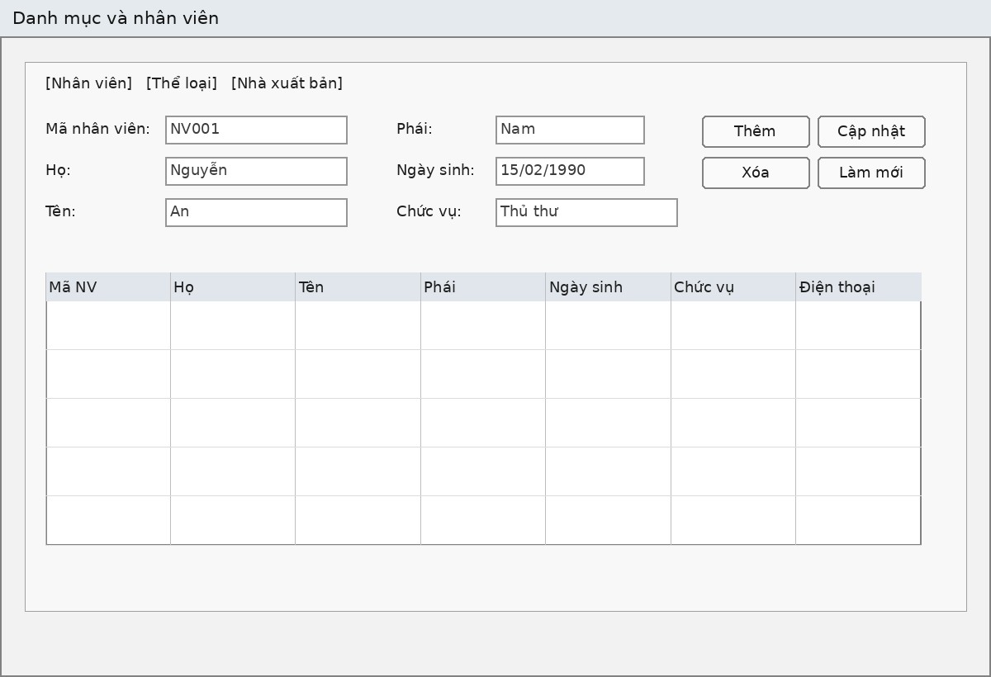

3.2. Giao diện thực tế của chương trình
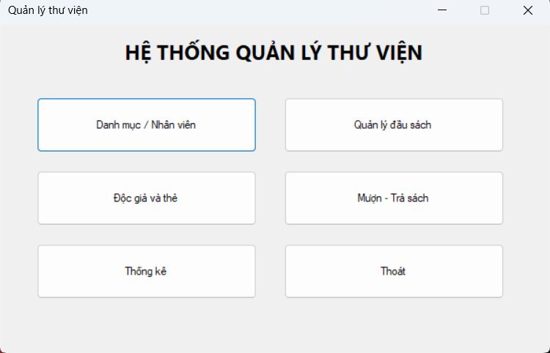

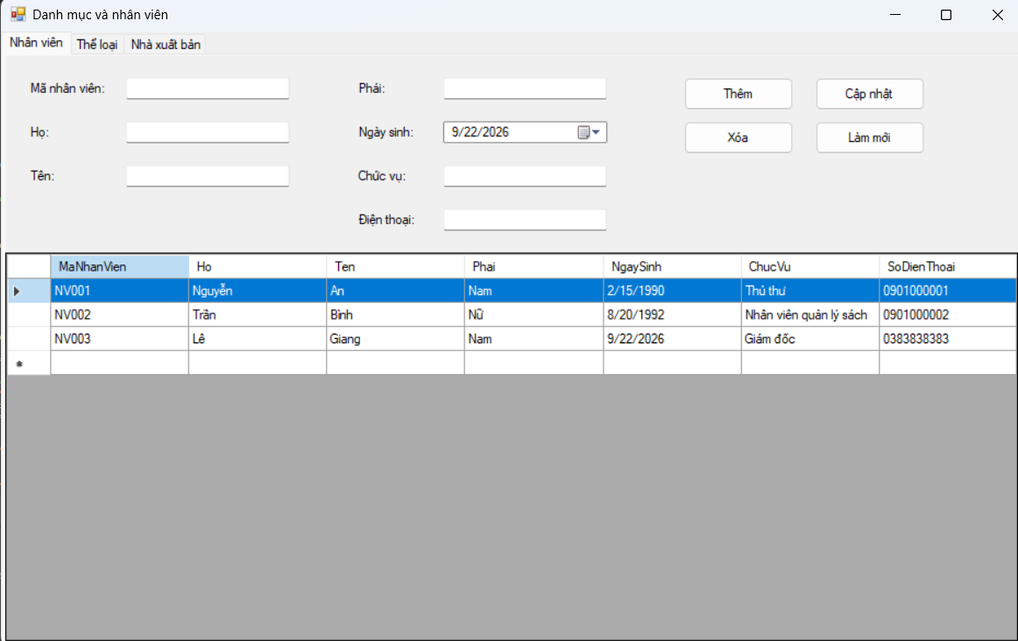

4. KỊCH BẢN KIỂM THỬ (TEST CASES)
Bảng kiểm thử chức năng Quản lý Nhân viên:
ID | Mô tả | Các bước | Kết quả mong đợi | KQ
TC_01 | Thêm NV thành công | Nhập đủ thông tin hợp lệ -> Bấm 'Thêm' | Thông báo thành công, lưới cập nhật dòng mới, lưu vào SQL. | Pass
TC_02 | Thêm NV thất bại (Bỏ trống) | Xóa rỗng ô Mã NV -> Bấm 'Thêm' | Báo lỗi 'Vui lòng nhập đầy đủ thông tin bắt buộc'. | Pass
TC_03 | Thêm NV thất bại (Trùng mã) | Nhập Mã NV đã tồn tại -> Bấm 'Thêm' | Báo lỗi 'Mã nhân viên đã tồn tại'. Không lưu CSDL. | Pass
TC_04 | Cập nhật thông tin thành công | Chọn NV có sẵn -> Sửa ô Chức vụ -> Bấm 'Cập nhật' | Thông báo thành công, lưới và CSDL hiển thị thông tin mới. | Pass
TC_05 | Xóa nhân viên thành công | Click chọn 1 NV trên lưới -> Bấm 'Xóa' -> Chọn Yes | Thông báo Xóa thành công, dữ liệu biến mất khỏi lưới và CSDL. | Pass

5. CƠ SỞ DỮ LIỆU
